TỜ LỊCH CUỐI

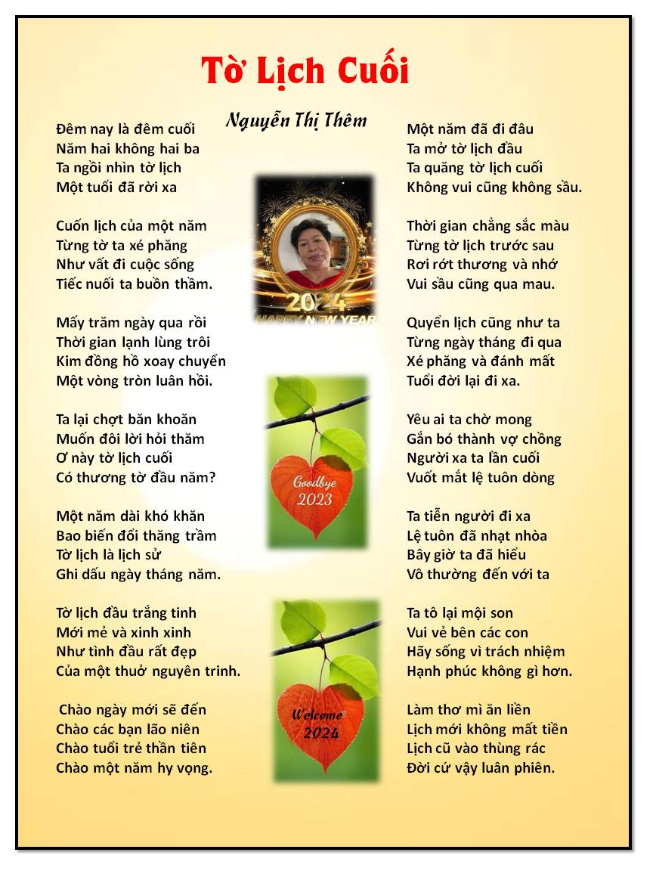

Đêm nay là đêm cuối
Năm hai không hai ba
Ta ngồi nhìn tờ lịch
Một tuổi đã rời xa

Cuốn lịch của một năm
Từng tờ ta xé phăng
Như vất đi cuộc sống
Tiếc nuối ta buồn thầm.

Mấy trăm ngày qua rồi
Thời gian lạnh lùng trôi
Kim đồng hồ xoay chuyển
Một vòng tròn luân hồi.

Ta lại chợt băn khoăn
Muốn đôi lời hỏi thăm
Ơ này tờ lịch cuối
Có thương tờ đầu năm?

Một năm dài khó khăn
Bao biến đổi thăng trầm
Tờ lịch là lịch sử
Ghi dấu ngày tháng năm.

Tờ lịch đầu trắng tinh
Mới mẻ và xinh xinh
Như tình đầu rất đẹp
Của một thuở nguyên trinh.

Chào ngày mới sẽ đến
Chào các bạn lão niên
Chào tuổi trẻ thần tiên
Chào một năm hy vọng.

&&&&&&&&&

Một năm đã đi đâu
Ta mở tờ lịch đầu
Ta quăng tờ lịch cuối
Không vui cũng không sầu.

Thời gian chẳng sắc màu
Từng tờ lịch trước sau
Rơi rớt thương và nhớ
Vui sầu cũng qua mau.

Quyển lịch cũng như ta
Từng ngày tháng đi qua
Xé phăng và đánh mất
Tuổi đời lại đi xa.

Yêu ai ta chờ mong
Gắn bó thành vợ chồng
Người xa ta lần cuối
Vuốt mắt lệ tuôn dòng.

Ta tiễn người đi xa
Lệ tuôn đã nhạt nhòa
Bây giờ ta đã hiểu
Vô thường đến với ta.

Ta tô lại mội son
Vui vẻ bên các con
Hãy sống vì trách nhiệm
Hạnh phúc không gì hơn.

Làm thơ mì ăn liền
Lịch mới không mất tiền
Lịch cũ vào thùng rác
Đời cứ vậy luân phiên.

Nguyễn thị Thêm

